**ПУТЕВКИ ПО ПРОФСОЮЗНЫМ ЦЕНАМ**

**В САНАТОРИИ КРАСНОДАРСКОГО КРАЯ. ЛЕТО 2022**

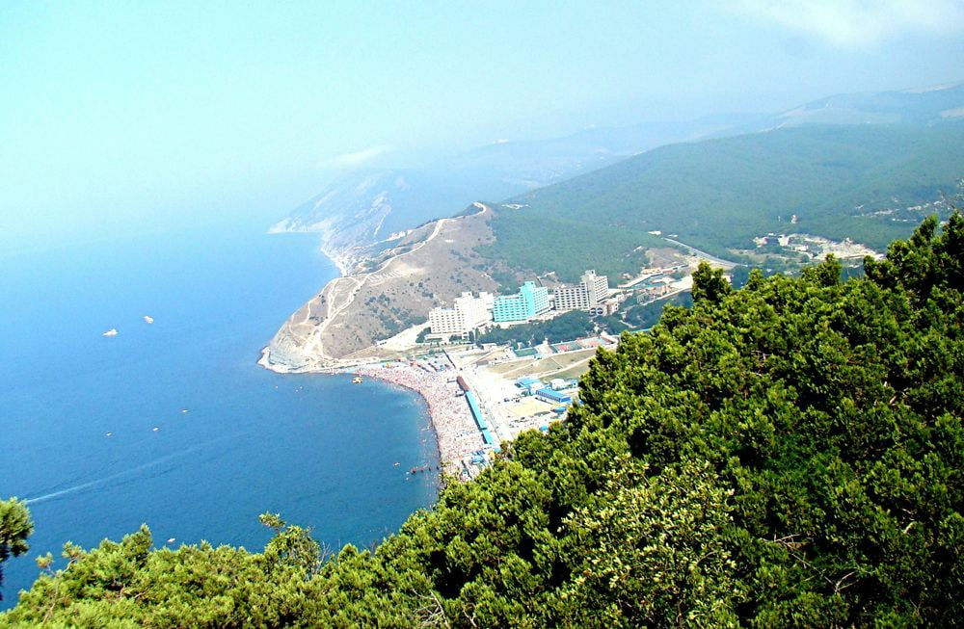

**Санаторий «Металлург» Сочи**

**от 3600 руб/сутки (при 2-х местном размещении)**

**Входит: проживание, 3х разовое питание, лечение**

**Санаторий «Русь» Анапа**

**от 2728 руб/сутки (при 2-х местном размещении)**

**Входит: проживание, 3х разовое питание, лечение**

**Пансионат «Радуга» Геленджик**

**от 2925 руб/сутки (при 2-х местном размещении)**

**Входит: проживание, завтрак**

**Пансионат с лечением «Нива» Анапа**

**от 1800 руб/сутки (при 2-х местном размещении)**

**Входит: проживание, 3- разовое питание**

**По вопросам приобретения путевок обращаться:**

**тел. 264-56-62, 263-87-82 специалист по бронированию**